工作日志

2021/06/02 与甲方商谈需求分析

张如甜

具体实现方式及规格自己设计;面模型可采用多种颜色显示;表面划分块体。

（功能2）钻孔中地层和样品数据的三维建模

2.1对于钻孔样本间地层层序不一致导致建模时难以确定各地层的拓扑关系及地层尖灭问题，自主设计合理的处理方式；

2.2正常采用代码建模方法进行三维建模即可；

（功能3）实现钻孔中样品数据按规则合并功能

对样本进行等量化处理，截取样本长度使其一致，统计平均样长(用户可自选样长)，为后续储量估算功能服务。

（功能4）建立三维矿体的面模型

最终结果是需要生成一个地质体表面模型，可为后面的块体模型创建功能服务。

（功能5）建立三维矿体的块体模型创建

具体块体模型创建中遇到的问题乙方合理处理即可，无推荐要求方法及硬性规定。

（功能6）实现IDW品位估值功能

储量估算的结果与上机类似，对格式无特殊要求，具体输出方式自己设计(例如用不同

颜色展示插值块体并输出)。

（功能7）实现储量结果报表功能

储量输出报表的要求：表格样式自行设计，但是，要求必须将计算出来的储量估值等一些信息保存到word或Excel中，形成结果报表。输出报表为两种表格，1）依据标高；2）依据边界品位标准的储量估算结果。

铜矿、锌矿、硫矿： 矿石量单位为万吨 金属量单位为：吨 品位： %

铜矿、锌矿、硫矿的体重为2.78t/m3。

基本信息包括企业名称、填写时间、开采矿种、开采方式、开采深度、估算方法、编表责任人。详细内容包括编号、标高、平均品位（%）、矿石量（万吨）、金属量（吨）、合计。

（功能8）设计实现一个支持矿山场景对象（地表、矿体等）三维可视化的Android APP

基本要求为显示地表、矿体模型，演示数据与平时上机类似；接口可有可无，如果实现接口更好；其他自加功能视情况考虑，在时间允许范围内考虑完成。

（功能9）基于机器学习和人工智能的矿石品位预测方法，采用自己熟悉的机器学习和人工智能方法（如神经网络），对研究区范围内的矿石品位进行预测，并与IDW法的计算结果进行对比。

自己制作数据集，测试集，对比方法自选。

（功能10）无人机倾斜摄影建模技术的集成应用功能

可将此功能与系统集成，也可单独作为一个系统。

2021/06/03 确定团队小组分工及各自任务

（1）题目123组长：黄佳蕊 文档审查人员：黄佳蕊、张如甜 甲方沟通人员：耿高洋

会议记录员:黄佳蕊、张如甜

组员：柯天、耿高洋、胡杨、张如甜、李家锴。

（2）题目4567组长：李光哲 文档审查人员：谭昕煜、李思慧 甲方沟通人员：姚宇航

会议记录员：姚宇航

组员：姚宇航、黄文宇、李思慧、谭昕煜、冷思涵。

（3）安卓app组长：李家锴 文档审查：李家锴 甲方沟通人员：李家锴 会议记录员：柯天

组员：谭昕煜、柯天、耿高洋、冷思涵。

（4）无人机模块组长：谭昕煜 文档审查：谭昕煜 甲方沟通：谭昕煜 会议记录员：谭昕煜.

组员：李家锴、李思慧、黄文宇。

（5）人工智能品位估值模块组长：胡杨 文档审查：黄佳蕊、张如甜 甲方沟通：姚宇航

会议记录员:黄佳蕊

组员:李光哲、姚宇航、张如甜、黄佳蕊

文档管理人员：李家锴。

2021/06/04 确定团队小组进度，按照甘特图进行

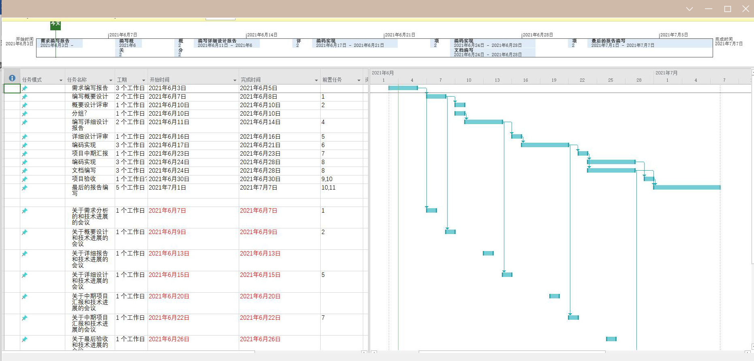

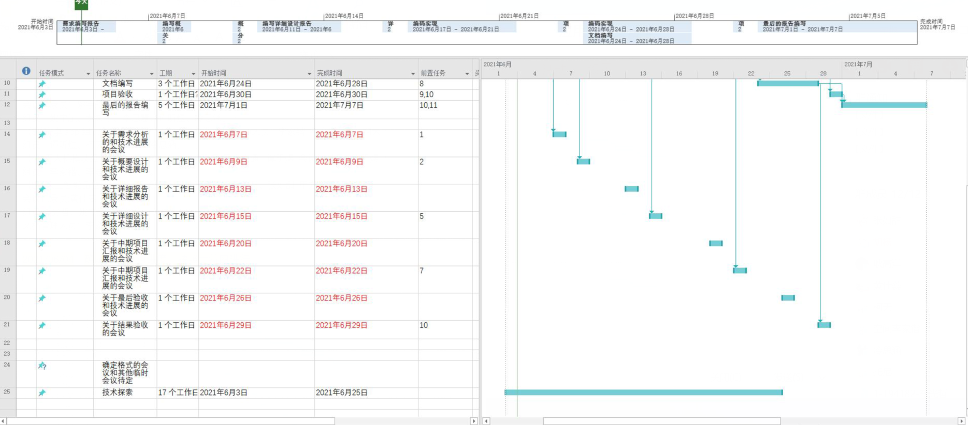

会议纪要：

本次会议有三个主题

1、明确自己分工职能

2、甘特图说明

3、近期需要完成的任务

一、成员明确分工职能

1、小组组长：组长负责组内人员分工调整（如编写文档、编写代码），主要有以下九个任务：（1）小组成员在规定的时间点完成文档和代码；

（2）成员完成后交给文档审核员，审核完交给组长，组长提交到托管平台，只有组长有权限（托管平台等待确认）；

（3）项目经理与小组组长开会，讨论代码及文档是否达标，不达标继续改，直至达标，当天继续提交；

（4）提交技术进展文档，记录当前技术难点，未实现的技术；

（5）文档提交之后，组长第二天与项目经理开会；

（6）记录员将开会记录发送给小组组长，组长提交；

（7）沟通员要和甲方及小组组长做好交流；

（8）小组可以提交项目的其他文档（其他文档内容在以下说明）；

（9）小组组长备份好文件，以免托管平台发生故障，会使文档代码丢失。

2、文档审核员：组员将文档交给审核员，审核完反馈组长，修改，组长和项目经历开会，再修改，最后提交平台。

3、会议记录员：记录内容包括主题、会议内容、记录有关项目和本组小组的会议内容，最后整理发送组长提交。

4、沟通员：和甲方和组长充分且有效的交流。

5、其他组员：编写代码，绘制流程图，写文档。

注：组长提交内容：文档（包括需求分析，概要设计，详细设计等）、代码、技术进展文档、会议记录、组内分工文档（可自己做甘特图，可以以图片形式提交）。

二、甘特图说明

图中有两条任务线：第一条是工作流程安排，严格按照图中时间进行，保证在规定时间点完成任务；第二条是开会安排（群里甘特图中下方红色字体）。最后一条技术探索，应贯穿于本月任务进行的流程，毕竟有部分技术难点需要讨论和解决。

注：甘特图中的6月7日应为6月6日。

三、近期需完成的任务

近期完成需求分析（应该是周一提交给老师）。明晚前完成，之后交给审核员审核，无问题后组长提交（暂时先提交通知群）。

四、临时增加的两点：

（1）张如甜今晚需了解Github（托管平台）的权限管理（只读、只看等），如何分仓库，版本回退问题，代码文档如何提交，修改。

（2）小组成员编写代码时需注意命名规范，注释（尽量quanty view类似）。